組込みシステム開発へのUMLモデルカタログ導入の実践研究

学 生： 情報工学科 新村 祐太
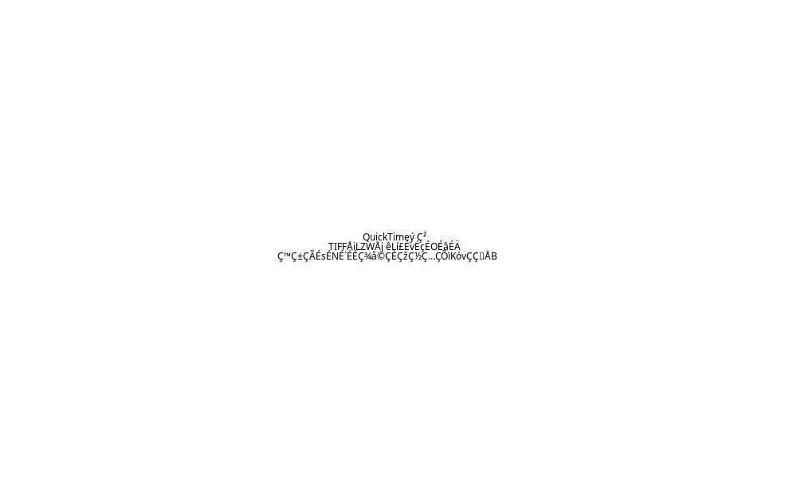
指導教員： 情報システム工学科 力武 克彰

1.研究背景
近年，UML等のモデリング言語を利用したモデル駆動型の開発が広まっているが，未だに組込み分野におけるモデル駆動型の開発は初心者にとって敷居が高いとされている。原因としてはコードを可視化しただけで再利用性や拡張性の無いモデルを作成している，見本となる良いモデルが出回っていない等が挙げられている。[1]
そこで，UMTP Japan（特定非営利活動法人UMLモデリング推進協議会）は組込み分野において参考になるようなモデルを目的毎に定義しカタログ化したUMLモデルカタログ（以下，モデルカタログ）を発表した。[2]

2.研究概要
本研究は，UMTPの提供するモデルカタログを実際の開発で用いてPSMの作成と実装を行い，モデルの有効性を検証する事を目的とする。
なお，複数の動作環境上でモデルカタログが有効であることを示すために実装対象はNXT走行体（図1），DONKEY（図2）等の複数の組込み機器とし，可能であれば複数の言語で実装を行う。
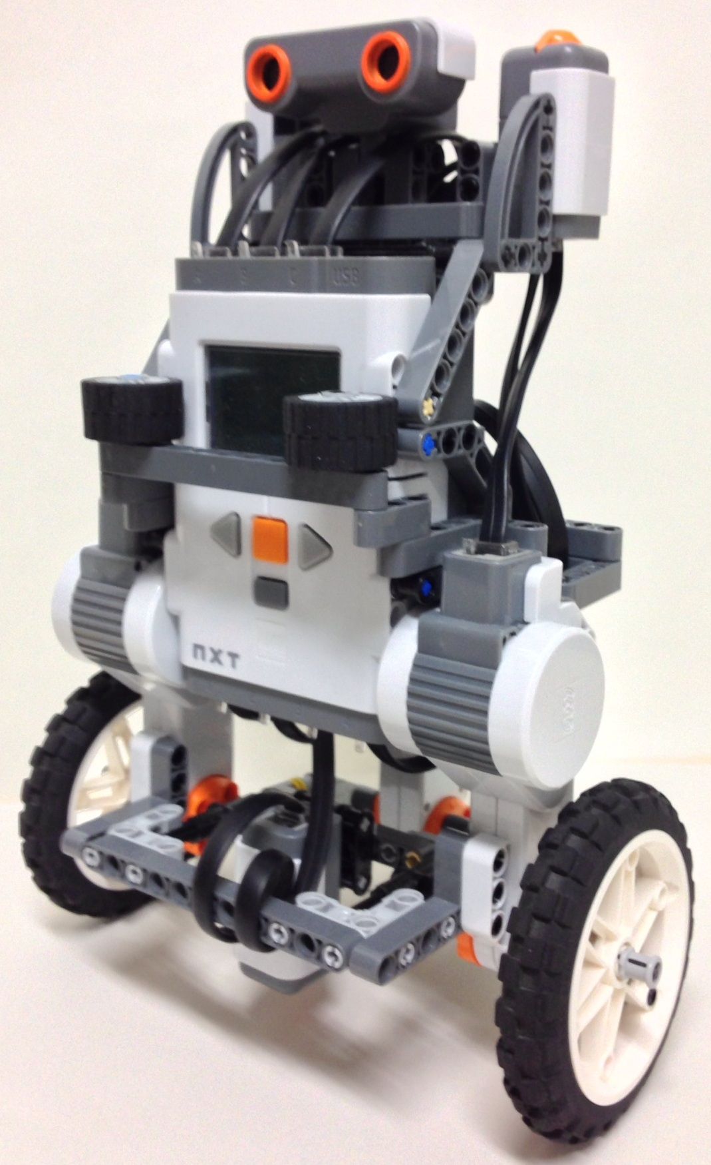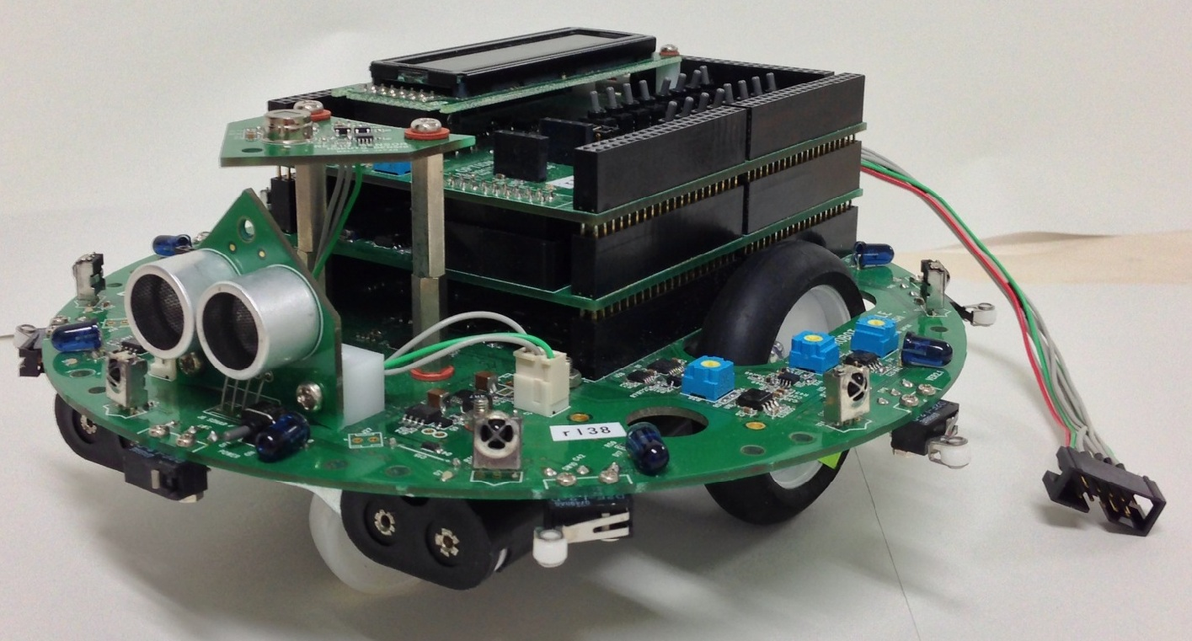
図1.NXT走行体 図2.DONKEY

3.進捗状況
モデルカタログでは製品，機能，部品の3つのカテゴリそれぞれに対応した複数のモデルが提供されている。本研究では部品カテゴリ内の目標値制御モデルを最初の実装対象として選択した。目標値制御とは，制御対象の計測値が目標値となるように制御する仕組みである。例えば，モータの現在の速度を計測し，その値を元にして目標速度までモータの速度を上げるような制御の実現が可能になる。モデルカタログにおいて組込み機器の最も基本的な機能であるためこのモデルを選んだ。現在はこの制御方式を利用したNXT走行体及びDONKEY用組込みプログラムの開発を行なっている。開発状況は表1のようになっている。

表1.組込みプログラムの開発状況
動作環境 | 実装内容 | 言語 | 到達度
NXT走行体 | 輝度値制御 | C，Java | 一部未達成
〃 | 尻尾モータ角度制御 | C，Java | 一部未達成
〃 | 曲率半径  制御 | C | 完了
DONKEY | 速度制御 | C | 完了

また，作成したPSMの中から，Java版輝度値制御モデルのPSMを図3に示す。
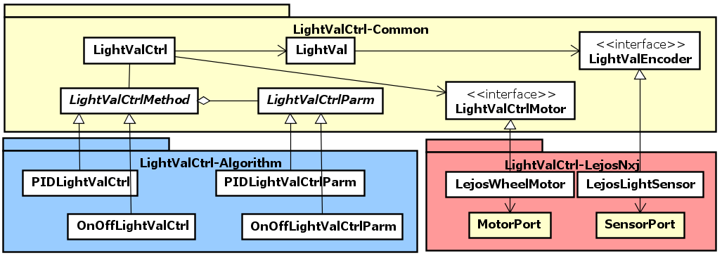
図3. Java用輝度値制御モデル

4.今後の予定
NXT走行体及びDONKEYの制御プログラムにおいては制御処理をマルチスレッド化した場合の動作を確認する。
また，モータ以外の機器を制御対象とした制御プログラムをモデルカタログを利用して開発する。

[参考文献]
[2]UMTP 日本モデリング部会
http://www/umtp-japan/org/modules/introduction1/index/php?id=47&tmid0=24
[1]伊藤邦彦，天川美那，松浦佐江子「組込みソフトウェアにおける段階的モデル駆動開発実験」
[1]近藤満「組込みソフトウェア開発の課題と対応」
本文の標準的な仕様は以下のとおりとします。

・原稿はA4判，縦置き，左右２段組み，前面１ページ
・余白は，上，下，左，右とも20mm
・和文，横書きの場合 横25文字×縦40行
・英文はTimes New Roman
・章，節，項目，参考文献，および図表類の番号は
ゴシックとする。

